本文是为了使萌新更好的上手游戏，根据森之子攻略的后续补充（2024年1110）。
首先说明原来攻略上说的加速1-50，超速1-50已在后续更新中变为加速1-30和超速1-30（就别再问为啥没有加速50了）
Buff建筑
buff建筑在后续更新中等级已从300级增加到了400级(其中防御建筑最后一百级大概需要一百五十亿)升级需要好多钱呀，所以药不能停。
强化、挖掘
再装备强化+20后可进行神圣强化，强化水晶、神圣之石和原始装备碎片可在加速1地图Boss打过之后挖掘获得，分别打过加速boss6解锁Ⅲ、11解锁Ⅳ、21解锁Ⅴ，也可以在野外刷怪获得
超速、混沌阶段中太初、混沌碎片的地图挖掘同样准从这个规则
关于强化概率建议在强化日用老千性格的人来强化装备，地图boss爆的神圣之石和强化原石合成闪闪的神圣之石也可增加强化概率（强化原石可在各种村长箱子和探险箱子中获得）
转职补充
圣骑士
加速阶段无敌的圣光审判到了超速和混沌就拉跨了，因为圣骑士学了二转技能圣银武器或者祝福后放技能是拉仇恨的
所以在超速和混沌阶段圣骑士刷图转职推荐二转暗黑武器加三转施行或者二转暗黑武器加三转守护
如果是竞技场猎人的话可以二转祝福加三转守护
游侠
（在之后更新中游侠二转凤凰技能得到伤害增强）
输出游侠推荐二转凤凰加三转神秘，二转技能里伤害高到低为凤凰＞狙击＞箭雨，（狙击会拉怪物仇恨）
Buff游侠推荐二转凤凰加神秘或者箭雨加神秘
竞技场游侠还是二转箭雨加三转侦察

坐骑系统
官方后续更新了坐骑系统，每日可获得4个发光的蛋供于召唤坐骑，（每日任务给两个，牧园里看广告给两个，坐骑品质分为S、A、B三个等级，坐骑技能随机，不同品质的坐骑技能效果一样只是属性之间有高低。
坐骑每次成长需要的石头分别为一个、两个、四个、八个。属性每次成长提升是n+n+n..，五级坐骑就是5n的属性，且不同品质的坐骑特性升级所需要的精粹都是一样的
抗伤猎人例如黑暗领主、毁灭，守护，诗人坐骑推荐用减伤和闪避（抗怪提升很大）
输出猎人例如魔咒、特工、施行等建议双攻击或者攻击加吸血（搭配血手用）
下图依次顺序是输出、抗伤和各品质坐骑技能属性参考
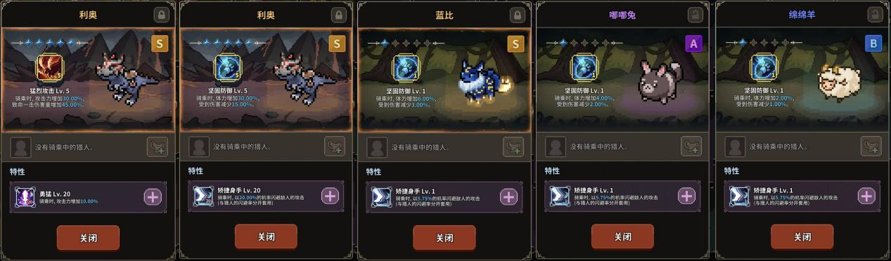

仇恨说明
已知拉仇恨的职业有，二转圣银武器，祝福的圣骑士、全员狂战士、二转狙击游侠、三转梦想法师、二转石化法师。（注意的是狂战士转职的buff毁灭者放技能会使全员受到仇恨）
所以在超速、混沌堵门的时候要注意队伍里的仇恨技能，免得刷图影响效率

养老说明
萌新们玩了几个月基本都到混沌养老了，想要再提升伤害就只能靠世界boss武器和奇特装备了，
世界boss
新武器冰武、火武和突破黑武、毒武这些对于伤害提升很大，比如冰弓的伤害相当于突破黑弓的1.3~1.4倍左右，突破黑弓又是普通黑弓的1.3~1.4倍左右，所以尽可能的提升世界boss的排名很重要，排名300到1000名的奖励努力一下还是可以的，100到300就需要全员混沌了
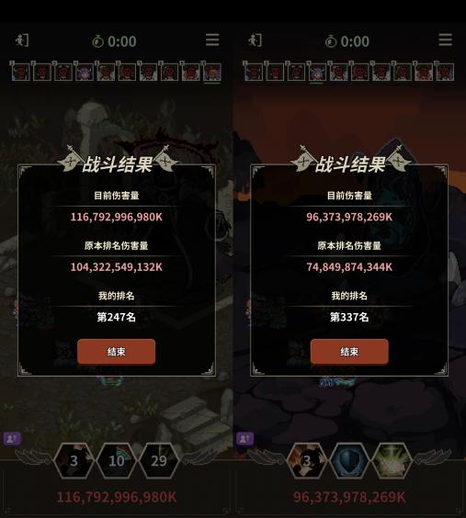
左图为普通级世界boss，右图为英雄级世界boss，由图可见想要拿到100名到300名的奖励还是很有压力的（本人全员混沌、7把boss武器）

奇特装备
奇特装备是混沌地图精英怪几率掉落的，什么属性全看脸，非常稀有，稀有的代价就是伤害高，代表有血手、跑鞋、雷龙腰带等
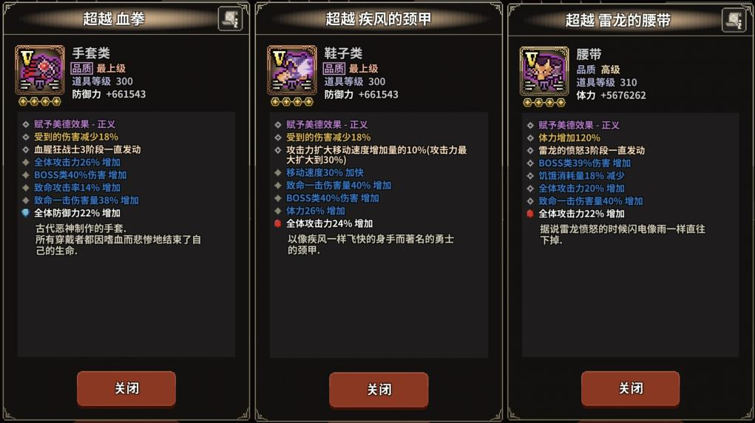
智齿6
智齿到了6就有几率出混沌腰带了，这个时期基本也全员混沌了，磨牙也早就20了
如果开荒阶段后排输出扛不住那我建议做个守护，
装备需要闪避，品质高级、最上级且全员神五。
到这个阶段你就知道魔王城生物的重要性了，后悔当时为啥不买早点了(●'◡'●)
工会军吃的是你的场地加成，包括地下城属性、魔王城生物，图鉴吃不吃我就不确定了
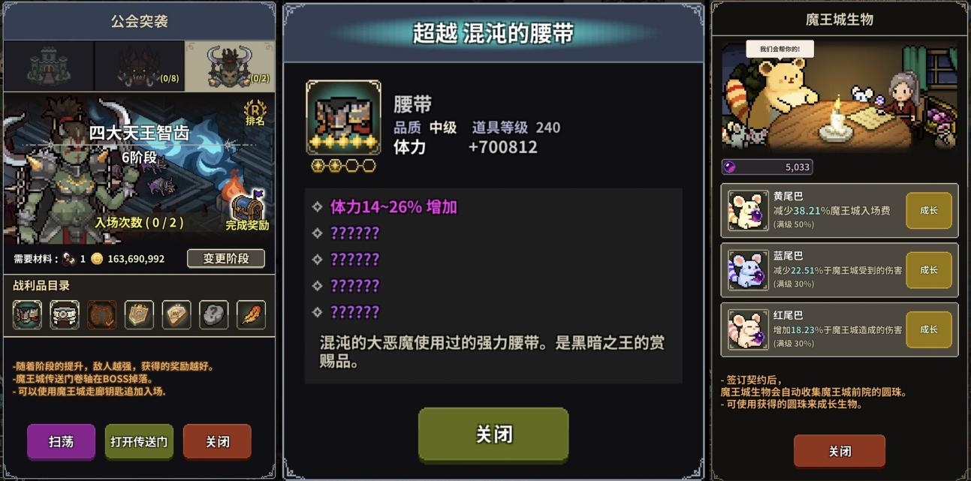

地下城326
（225-275地狱头、276-325太初头）
从326就开始出混沌头了，混沌头的基础属性是太初头不能碰瓷的，固定属性的40boss爆伤注定是输出的标配
到了这个阶段就该无限地下城刷头了，混沌头爆率很低所以需要一直打，这里推荐云手机挂个自动脚本刷头，方便又省事（手机发热严重呀）
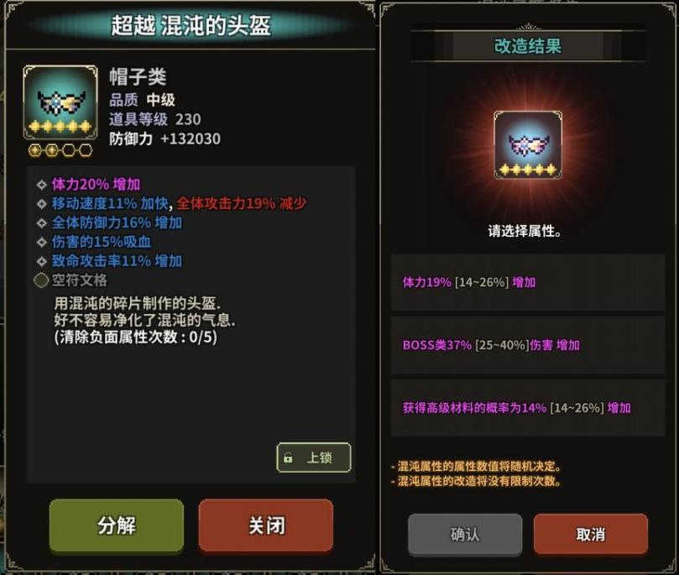
魔王幻影
再打完加速1boss后主城会出现一位红字npc（暗黑魔女），boss是范围伤害，建议超速沉淀一段时间再去打


流浪商人
每日3点、11点。19点出现。7级商人出原始碎片，8级商人出太初碎片，9级商人出混沌碎片


图鉴
能不能出全看脸，钻石留着抽图鉴吧，和大佬之间就差点亿点点钱是吧（缺哪些时装可以点图中问号查询）


终极猎人、觉醒的结晶
群里很多萌新不会看，蓝色1分，橙色2分，满点就是9个橙色属性18分，终极猎人是22点，只能用结晶喂出来，关于结晶一共有5种，前四种是在公会商店购买，建议只购买英雄觉醒石，给13点的猎人升为传说再驱逐拿觉醒的结晶，给主力升终极
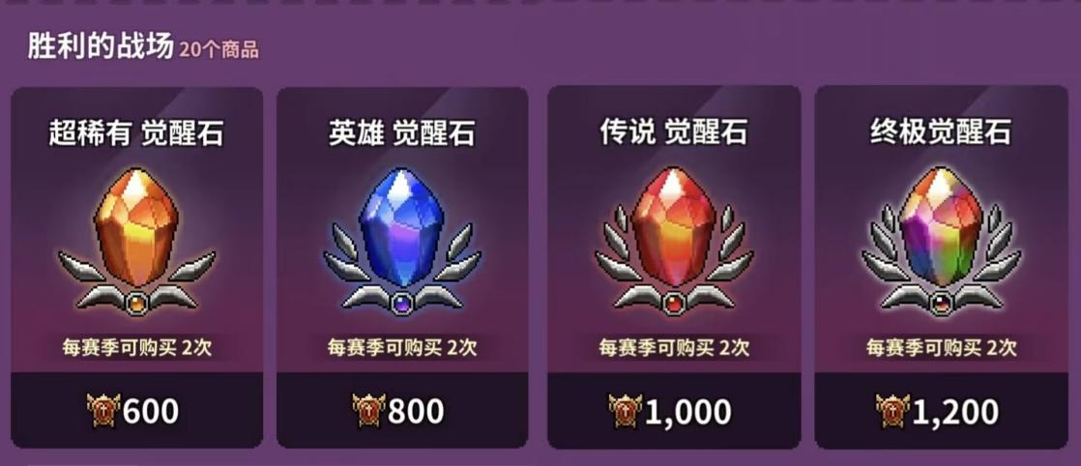

后者是驱逐传说猎人给的觉醒的结晶（不限次数和猎人品质）


最后宣传一波公会，群里很多大佬能给萌新建议


